Памяти павших будем достойны!

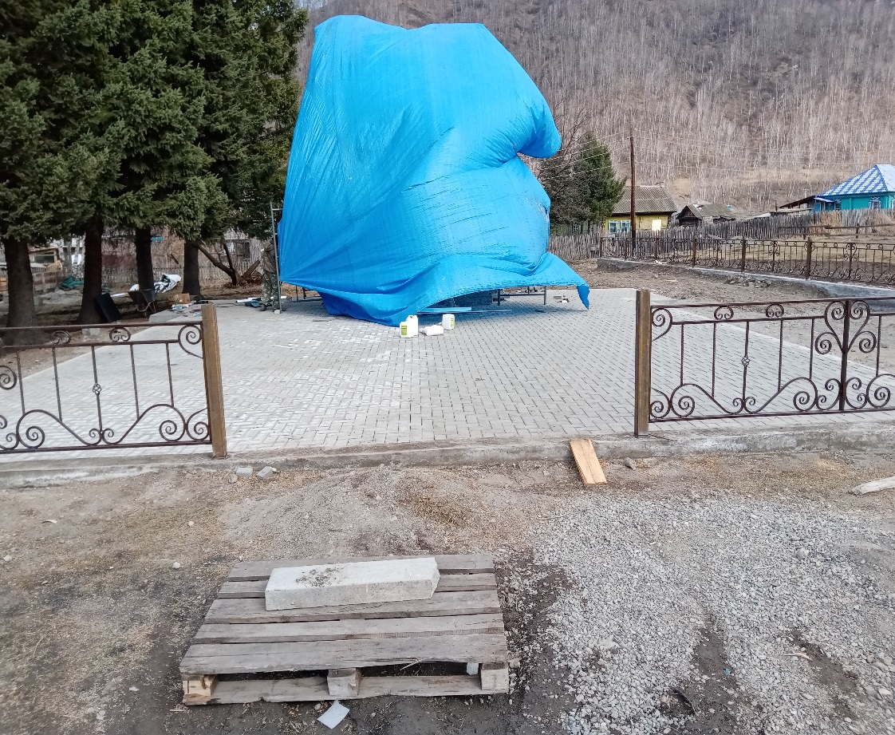

Проект «Благоустройство Памятника воинам по ул. Октябрьская, б/н, с. Черга, Шебалинского района, Республики Алтай» в рамках реализации федерального проекта «Формирование комфортной городской среды» национального проекта “Жилье и городская среда”

Полным ходом идут работы по благоустройству Памятника землякам, погибшим в годы Великой Отечественной войны.
Мемориал в Черге был открыт в 1970 году. Он включает в себя несколько элементов:
- стела с барельефом фигуры советского солдата, стоящего на обломках свастики. В одной руке солдат держит опущенный меч, а другой поддерживает спасенную немецкую девочку.
Барельеф-копия монумента «Воин-освободитель», расположенного в берлинском Трептов-парке. Монумент является символом победы советского народа в Великой Отечественной и Второй Мировой войне, и освобождения народов Европы от фашизма.
- стела с барельефом Ордена Отечественной войны и надписью «Вечная слава павшим в боях землякам 1941-1945 гг.»
Позднее на установленных возле памятника мраморных плита были высечены фамилии жителей села Черги, ушедших на фронт и погибших в годы войны.
К 70-летию Победы в 2015 году на мемориале установлена артиллерийская пушка.
В 1989 году памятник был поставлен на государственную охрану как памятник истории регионального значения.
Мы все должны гордиться нашими предками, которые спасли мир от фашизма, отстояли независимость нашей Родины! Мы обязаны помнить, какой ценой досталась Победа, и чтить их память.

